Dossier de candidature 2021

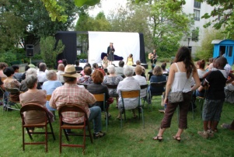
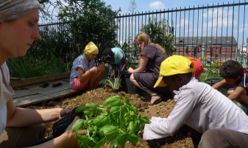
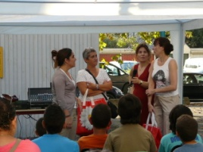
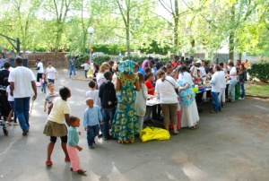

Ce document vous permet de présenter votre projet à ICF HABITAT LA SABLIERE et de solliciter un soutien financier.

ATTENTION : LE CONTACT AVEC L’EQUIPE DE DEVELOPPEMENT SOCIAL URBAIN AVANT LE DEPOT DU DOSSIER EST OBLIGATOIRE.
Developpement-social@icfhabitat.fr ou au 01.56.77.29.97.
(en indiquant qu’il s’agit de l’Appel à Projets)

Dossier à envoyer au plus tard le 1er mars 2021

Merci de nous faire parvenir ce dossier de candidature dument complété. Tout dossier reçu après cette date ne saurait être pris en compte par ICF Habitat La Sablière.
Par internet | Par courrier
Developpement-social@icfhabitat.fr | ICF HABITAT LA SABLIERE  Direction Clientèle 1e étage - Equipe DSU  83/85 boulevard Vincent Auriol, 75013 Paris

RESIDENCE ICF HABITAT LA SABLIERE CONCERNEE
Département

Commune

Adresse/nom du quartier

HP (si vous la connaissez)

Le porteur de projets inclut-il des locataires ICF Habitat | OUI NON

LE PORTEUR DU PROJET

Type de porteur | association  amicale de locataires  collectif d’habitant  institutionnel (Mairie, Centre Social…)  collaborateurs d’ICF Habitat La Sablière  autres (préciser) …………………….
Nom de la structure

Référent projet

Téléphone

Mail

Adresse

Site internet*

Avez-vous déjà participé à l’Appel à Projets ?
OUI NON

Si oui, quand et pour quelle action ?

Aviez-vous été subventionnés ?
OUI (montant de la subvention ……..€) NON

LE PROJET

Nom/ Titre de votre projet

Description de votre projet
Décrivez le contenu de votre projet : activité(s) proposée(s), fréquence, nombre et type(s) d’intervenant(s) proposé(s)

Objectif(s) de votre projet

Comment/pourquoi avez-vous pensé à ce projet en particulier pour cette résidence ?

A quel public s’adresse prioritairement votre projet ?

Comment comptez-vous associer les habitants de la résidence ou du quartier à l’organisation du projet ?

De quelle manière allez-vous solliciter l’équipe de proximité d’ICF Habitat La Sablière (gardiens) ?

Quand pensez-vous réaliser cette/ces action(s) ?
Préciser les dates

Avez-vous besoin d’aide méthodologique pour créer une association ?
☐Oui ☐Non

L’association souhaiterait-elle bénéficier d’un accompagnement de l’équipe de développement social dans la mise en œuvre du projet ?
☐Oui ☐ Non
Si oui, savez-vous déjà sur quels aspects

Quels sont vos besoins matériels ?

Comment allez-vous vous le procurer ?

Pensez-vous solliciter des partenaires (aide matérielle, logistique, financements…) ?
☐Oui ☐Non
Si oui lesquels (associations, mairie, prestataires, etc.)?

Comment allez-vous communiquer autour de votre projet ?

Vous vous direz que votre projet est réussi si … :

Quantitativement :

Qualitativement :

N’hésitez pas à joindre des illustrations pour présenter au mieux votre projet. Tous les éléments que vous nous transmettrez seront présentés au jury

Le budget de votre projet :

Le montant des dépenses prévisionnelles doit être égal au montant des recettes envisagées.
Nous sommes à votre disposition pour vous aider à construire un budget le plus réaliste possible.

Vos dépenses prévisionnelles :

Les dépenses | Montant en €
Cliquez ici pour taper du texte. | Cliquez ici pour taper du texte.
Cliquez ici pour taper du texte. | Cliquez ici pour taper du texte.
Cliquez ici pour taper du texte. | Cliquez ici pour taper du texte.
Cliquez ici pour taper du texte. | Cliquez ici pour taper du texte.
Cliquez ici pour taper du texte. | Cliquez ici pour taper du texte.
Cliquez ici pour taper du texte. | Cliquez ici pour taper du texte.
Cliquez ici pour taper du texte. | Cliquez ici pour taper du texte.
TOTAL | Cliquez ici pour taper du texte.

Vos recettes prévisionnelles :

Les recettes |  | Montant en € | Date du dépôt de la demande
ICF Habitat La Sablière | Cliquez ici pour taper du texte. | Cliquez ici pour taper du texte.
Mairie de Cliquez ici pour taper du texte. | Cliquez ici pour taper du texte. | Cliquez ici pour taper du texte.
Cotisations adhérents (pour les associations) | Cliquez ici pour taper du texte. | Cliquez ici pour taper du texte.
Recettes diverses (préciser) :Cliquez ici pour taper du texte. | Cliquez ici pour taper du texte. | Cliquez ici pour taper du texte.
Cliquez ici pour taper du texte. | Cliquez ici pour taper du texte. | Cliquez ici pour taper du texte.
Cliquez ici pour taper du texte. | Cliquez ici pour taper du texte. | Cliquez ici pour taper du texte.
Cliquez ici pour taper du texte. | Cliquez ici pour taper du texte. | Cliquez ici pour taper du texte.
TOTAL | Cliquez ici pour taper du texte.

Veuillez noter que si une subvention vous est accordée, elle sera versée après confirmation de votre part, de la validation des autres demandes.

Avez-vous des remarques à formuler sur le budget ?

Finalisation de votre dossier

Merci de joindre à ce dossier de candidature, si vous êtes déjà constitués en association :

☐ Les statuts de votre association
☐ Le RIB de votre association
☐ La déclaration à la Préfecture
☐ La parution au Journal Officiel
☐ La liste des membres du bureau et du Conseil d’Administration à jour

Veuillez noter que le dossier ne sera étudié par ICF Habitat La Sablière que si tous ces documents sont joints à votre candidature.

☐Je certifie que les renseignements fournis dans ce document sont exacts.

☐J’ai pris connaissance et accepte le règlement de l’Appel à Projets.

Fait à Le Signature

